Aplicación Web Bootstrap

Introducción
Para este trabajo voy a hacer una página web de un camping ficticio, que he llamado “La Rosa de los Vientos”.
La web es solo la parte de cliente, por lo que es una web “estática”.
Para la gestión de versiones voy a usar GitHub.
Para la creación del proyecto en sí, su “despliegue” en producción y la gestión de las versiones de desarrollo voy a usar Yeoman y Gulp (que ha sustituido a Grunt en las nuevas versiones de Yeoman).

Creación del repositorio en GitHub
He utilizado mi cuenta personal en GitHub para crear una nueva organización llamada srubio-diw. Bajo esa organización he creado un nuevo repositorio llamado srubio-diw.github.io. Al poner este nombre de repositorio, se podrá acceder a la web realizada en dicho repositorio desde la URL http://srubio-diw.github.io como parte de GitHub Pages.
Una vez creado el repositorio me lo he bajado en mi ordenador y he usado Yeoman para crear la estructura básica del proyecto, seleccionando Boostrap y Modernizr pero quitando SASS (vamos a usar LESS).
Completado el proceso de Yeoman he creado un index.html en la raíz del repositorio para que GitHub Pages lo pueda leer y mostrar cuando se acceda a la URL de la página del proyecto, http://srubio-diw.github.io .
Yeoman genera el proyecto de modo que el index.html está dentro de la carpeta app. Al hacer el build del proyecto usando Grunt, ese index.html se retoca (se cambian algunos links y se minimiza) y se guarda en la carpeta dist como versión para producción.
GitHub Pages necesita que haya un index.html en la carpeta raíz del repositorio, por lo que he creado un index.html en la raíz del repositorio que simplemente redirige al index.html de producción, en la carpeta dist. Así, al acceder a la página de GitHub Pages se puede ver la web en su versión de producción.
He borrado el fichero custom.css que había en /app/styles ya que son unos estilos generados por Yeoman para mostrar su página de prueba y no quiero tener esas modificaciones.

Gulp + LESS
Yeoman ha creado mi proyecto incluyendo Gulp. He buscado un plugin de Gulp para trabajar con LESS y he instalado gulp-less:
$ sudo npm install gulp-less –save-dev
La opción --save-dev es para que incluya la dependencia en project.json.
Hecho esto he tenido que configurar una tarea de Gulp para este plugin. Se encarga de compilar los ficheros .less y guardarlos en la carpeta styles.
Además he modificado la tarea build para que ejecute primero el compile-less antes de la tarea para minimizar los estilos y guardarlos en dist, de modo que esa tarea coja también los .css generados de mis .less.
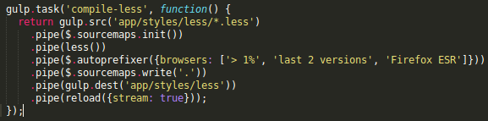

También he utilizado el plugin gulp-watch-less para que, si cambio los ficheros .less mientras la web se está sirviendo con gulp serve, Gulp detecte los cambios y actualice la web. El plugin lo he instalado así:
$ sudo npm install gulp-watch-less –save-dev
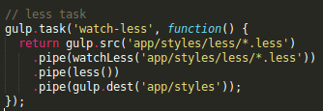
Y esta es la tarea, que he incluido en la tarea serve:
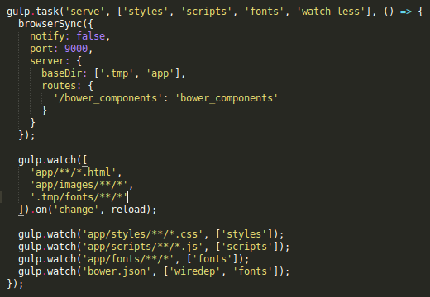

Paleta de colores
He utilizado la web Paletton para generar una paleta de colores. Esta es la paleta que he empleado. He exportado la paleta desde la web a formato LESS para utilizarla al modificar el fichero variables.less de Bootstrap y al crear mi fichero de estilos.

Bootstrap
Como he generado mi proyecto con Yeoman tengo el Bootstrap como proyecto dentro de la carpeta bower_components. He modificado el fichero variables.less de Bootstrap y cuando compile mi proyecto se utilizará mi Bootstrap modificado ya que se importan los CSS desde bower.
He modificado variables de colores sobretodo, personalizando los colores del menú de navegación, de fondo, etc.
Concluidas las modificaciones, he instalado bootstrap con npm install y después lo he compilado con Grunt para que se actualizarán los CSS generados de Bootstrap y que se usan en mi web.
A modo de ejemplo, he marcado uno de los valores que había cambiado en LESS en el bootstrap.css resultante, aunque se puede ver el fichero variables.less completo en el repositorio con mis modificaciones:

Comentarios generales
La estructura de la página es un poco peculiar por lo que me gustaría explicarla un poco.
Todas las páginas de la web tienen elementos comunes: barra de navegación, clases y scripts que se cargan (en su mayoría), pie de página…
Se podría optar por sacar a ficheros .html separados esos elementos e incluirlos en cada página en sí (los .html de cada página del sitio).
Pero he optado por otra opción que, desde mi punto de vista, rinde mejor.
La web en realidad solo tiene una página, el index.html. Este HTML tiene un elemento div en el que, mediante jQuery, cargo otro fichero .html con el contenido de la página que el usuario visita. Cada vez que el usuario hace clic en un enlace de la barra de navegación, jQuery carga un nuevo .html en ese div del index.html pero en realidad no está cambiando de página. Esto mejora el rendimiento de la página porque los elementos comunes solo se cargan una vez, cuando el usuario accede al sitio (incluidos los CSS y JS). Durante la navegación del usuario por el sitio el navegador solo tiene que descargar los ficheros .html que carga dentro del index.html, el resto ni siquiera se refresca. Se puede apreciar que la URL del navegador no cambia por mucho que el usuario cambia de sección de la página.
He realizado páginas usando AngularJS y me gusta mucho el sistema “one page”. Solo que AngularJS lo gestiona mejor de lo que he hecho yo, obviamente, y aunque en realidad el usuario tampoco cambia de página la URL si cambia, lo que permite que al refrescar (F5) se recargue la misma página en la que el usuario se encuentra. En mi página, si se hace F5 se vuelve al Home, que es el contenido que carga el index.html cuando se abre por primera vez.
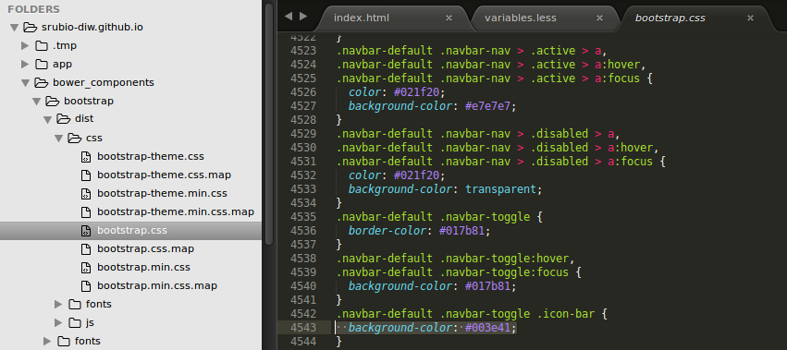

Justificación de los criterios de evaluación

Por realizar las 4 páginas con lo vídeos e imágenes que se piden (responsivos) y menú hasta 4 puntos.
He realizado más de 4 páginas:
- Portada o “Home”
- ¿Dónde estamos?
- ¿Quiénes somos?
- Tarifas
- Instalaciones
- Servicios
- Galería
- Formulario de contacto

He usado Bootstrap, que es responsivo, como framework de la web por lo que la web en sí es responsiva. Además, los plugins que he incluido también lo son o los he adaptado para que lo sean, para que no haya elementos que no sean responsivos (por ejemplo, bxSlider es responsivo).

Hay un menú superior, de dos niveles, que permite el acceso a todos los apartados indicados anteriormente. He incluido un logo que también redirige al Home.

Por realizar un diseño bonito cuidando contraste, color, diseño responsivo, usable, accesible, consistente y persistente hasta 2 puntos.
He creado una paleta con Paletton que utiliza colores complementarios para cuidar la armonía del sitio pero utilizando dos colores que contrastan ligeramente.
El sitio es usable:
- Es sencillo de usar. Tiene pocos elementos y son visibles sin tener que realizar acciones complicadas. No se necesita un aprendizaje para poder usar la web.
- Utilizo un lenguaje sencillo, comprensible para todo el mundo, sin hacer uso de lenguaje técnico ni ornamental.
- Es consistente: sus elementos tienen estilos similares, todo queda integrado correctamente en la web. El tema visual es el mismo en cada una de las secciones.
- Es persistente: la barra de navegación se encuentra en el mismo sitio en todas las secciones, al igual que el pie de página. El contenido de la web empieza en la misma posición en cada sección, aunque su altura sea variable en función del contenido.
El sitio es accesible:
- Es perceptible y robusto: las imágenes cuentan con una descripción en la etiqueta img en el atributo alt para que los usuarios ciegos puedan oír la descripción de la misma con sus lectores de pantalla. El vídeo va acompañado de una alternativa en texto que describe lo que muestra el vídeo. He incluido algún elemento con la clase sr-only de Bootstrap para que los lectores de pantalla dispongan de la información adicional que se puede observar a simple vista (agrupación de elementos, por ejemplo) pero no se puede apreciar al oírlo sin más.
- Es operable: no se requieren acciones que personas con discapacidad motriz no puedan realizar. Los menús y elementos de la página se pueden iterar con el teclado (tabulador para seleccionar los distintos elementos, flecha de abajo para desplegar un menú, enter para seleccionar…).
- Es comprensible: la página es sencilla, se comprende fácilmente. La información es clara, no está oculta ni expresada de forma enrevesada.

Acceso a redes sociales (iconos) y sprites hasta 0,5 puntos.
He usado una imagen de sprites para los iconos de acceso a las redes sociales usando la web http://spritegen.website-performance.org/. Los iconos de las redes sociales se ven en blanco y gris hasta que el usuario pasa el cursor por encima y se puede ver en color.

Se valorará el uso de soluciones como normalize.css, modernizr, y en general cualquier otra solución que aparece en html boilerplate
Generé el proyecto con Yeoman incluyendo en él tanto Bootstrap como HTML5 Boilerplate, Modoernizr y Normalize.

Todo el código css y js deberá ir en ficheros externos (nunca en el html)
El CSS y JS de la página está en ficheros a parte que se incluyen en el .html con <link> y <script>.
Los CSS que he necesitado incluir los he realizado en formato LESS, que Gulp compila a CSS y luego concatena con otros CSS para que el servidor haga el mínimo número de llamadas posibles. Las funciones JS que he necesitado también se encuentran en un fichero JS a parte que también se concatena con otros JS.

Se minimizará el número de accesos a ficheros css y js externos, pudiendose valorar el uso de CDNs
Todos los CSS y todos los JS que no se obtienen vía CDNs se concaten en un único fichero para los CSS y otro para los JS que son minimizados, por lo que el index.html solo carga un fichero con los JS y otro con los CSS.
He incluido un plugin, bxSlider, que cargo usando un CDN, para incluir alguno en mi web. Gulp no puede descargar estos ficheros del CDN para concatenarlos y minimizarlos junto al resto de ficheros que están en local, por lo que tanto el CSS como el JS que se obtienen vía CDN requieren una llamada adicional. Sin embargo, mi proyecto incluye un fichero htcaccess que configura el cacheado de los ficheros, por lo que el fichero podría estar cacheado en el navegador del usuario y por tanto no sería necesario descargarlo. Además, los CDNs también tienen cacheado por lo que su descarga también está bastante optimizada.
Personalmente no me gusta usar CDNs porque eso hace que la web sea dependiente de la conexión al CDN para obtener estilos o JS que son necesarios para mostrar la página. Se puede disponer de una versión local de esos ficheros e indicar en el HTML con un script que si la descarga del CDN falla se usen las versiones locales, cosa que he hecho en el proyecto. Sin embargo, eso requiere que si se cambia la versión del fichero obtenida por CDN haya que descargarsela para guardarla en local, y a veces se puede pasar por alto, sirviendo por tanto una versión incorrecta de los ficheros cuando el CDN falla.

Se validará el código según la W3C.
Se ha validado e incluido las imágenes de la validación en la web.

En la documentación se incluirá un diario con los cambios que se van haciendo. Se valorará y mucho el uso de un sistema de control de versiones git (github...). Adjuntar el enlace del repositorio público.
Desde el primer momento he utilizado Git, por lo que hay un control de los cambios realizados en el mismo. Se puede acceder a él aquí: https://github.com/srubio-diw/srubio-diw.github.io
Además, he hecho uso de Github Pages como he explicado antes para poder tener el sitio “desplegado” sin necesidad de usar un hosting. Se puede acceder aquí: http://srubio-diw.github.io/ Cualquier cambio en el repositorio es inmediatamente visible aquí.
Sin embargo, Github Pages no permite la inclusión del fichero htcaccess necesario para configurar el cacheado de los recursos, por lo que además he usado un hosting con dominio gratuito para servir la página. Esa página en el hosting es la que he utilizado para pasar el PageSpeed de Google, para que tenga en cuenta el cacheado en la valoración. Se puede ver aquí: http://larosadelosvientos.esy.es

Por si el log del repositorio resulta excesivo (he tenido que hacer varios commit/push para poder ver si GithubPages mostraba correctamente ciertos cambios) incluyo a continuación una lista de los pasos que he seguido para el desarrollo de la página:
- Creación del repositorio.
- Creación del proyecto con Yeoman y primera subida a GitHub.
- Personalización de Bootstrap cambiando variables.less.
- Configuración de GitHub Pages.
- Creación del sitio en Hostinger y publicación del mismo.
- Limpieza del index.html para quitar el código generado sobrante.
- Estructuración del index.html (menú de navegación, cuerpo, menú lateral y breadcrumb).
- Búsqueda de un plugin para hacer un slider. BxSlider.
- Búsqueda de imágenes para un slider y primeras pruebas.
- Reajuste de la estructura del index.html para que sea una única página con un div que se recarga via jQuery según en enlace pulsado.
- Búsqueda de Sprites ya hechos e inclusión de los mismos en el menú lateral.
- Página de tarifas completa.
- Página de formulario de contacto completo.
- Inclusión de un widget de tiempo, cortesía de http://www.eltiempo.es/.

